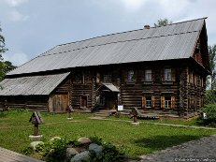 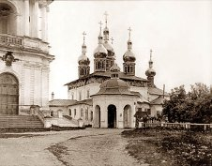

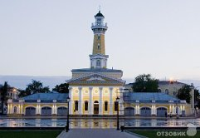 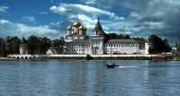

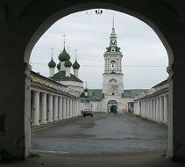

Правила игры:

1. Внимательно читайте задания и присылайте только ту информацию, которая требуется;
2. Не выходите за рамки отведенного времени. За 1 минуту до истечения срока вам придет оповещение. После этого вы должны прислать ответ, иначе баллы за это задание не начисляются;
3. Если Интернет или компьютер перестает работать, срочно сообщите руководителю игры;
4. Во время игры Вы можете пользоваться любыми источниками информации (Интернет, справочники, книги и др.). Но нельзя задавать вопросы, связанные с заданием, Вашему старшему помощнику;
5. Работайте слаженно и дружно.

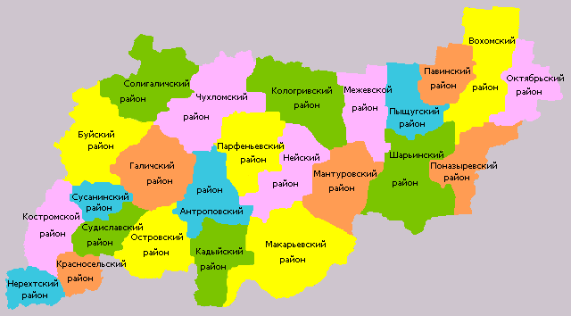

I тур

Задания оцениваются по 1 баллу за каждый правильный ответ

1. Найдите в Интернете портрет указанных костромских писателей и поэтов. Пришлите буквы, которые соответствуют писателю или поэту, и портрет.

Max – 6 баллов

**А) Елена Львовна Балашова**

**Б) Лапшин Виктор Михайлович**

**В) Жадовская Юлия Валериановна**

**Г) Потехин Алексей Антипович**

**Д) Бугров Александр Александрович**

**Е) Розанов Василий Васильевич**

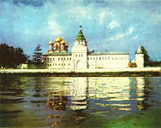

1. Соотнесите факт из биографии с именем костромского писателя или поэта

Max – 5 баллов

|  |  |
| --- | --- |
| 1. Иван Волков | А) После учебы в Костромском педагогическом институте и службы в армии работал учителем русского языка и литературы. |
| 1. Владимир Корни́лов | Б) Создатель и ведущий радиопередачи «Книжный берег» |
| 1. Алексей Зябликов | В) В 2002 г. был удостоен [премии им. Бориса Пастернака](http://ru.wikipedia.org/wiki/%D0%9B%D0%B8%D1%82%D0%B5%D1%80%D0%B0%D1%82%D1%83%D1%80%D0%BD%D0%B0%D1%8F_%D0%BF%D1%80%D0%B5%D0%BC%D0%B8%D1%8F_%D0%B8%D0%BC._%D0%91%D0%BE%D1%80%D0%B8%D1%81%D0%B0_%D0%9F%D0%B0%D1%81%D1%82%D0%B5%D1%80%D0%BD%D0%B0%D0%BA%D0%B0) |
| 1. Александр Бугров | Г) Первая поэтическая книга «Черемуховый край» вышла в 1963 году в Костроме |
| 1. Анатолий Беляев | Д) Создал и более 27 лет возглавлял Костромскую организацию Союза писателей. |

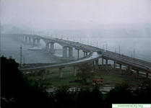

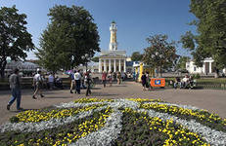

II Тур

Задание оцениваются по 2 балла за каждый правильный ответ.

Если верна одна часть – 1 балл.

Max – 6 баллов

1.Напишите имя автора и название населенного пункта, связанное с этим автором. В качестве подсказки прилагается герб населённого пункта, где родился или жил автор.

А) Уездный город Костромской губернии на левом возвышенном берегу реки Унжи при впадении в нее реки Кичинки, разделяющей город на 2 части.



Б) Поселок Костромской области, в котором есть Мемориальный музей генерала армии М.С. Малинина.



В) Посёлок расположен на реке [Нее](http://ru.wikipedia.org/wiki/%D0%9D%D0%B5%D1%8F_(%D0%BF%D1%80%D0%B8%D1%82%D0%BE%D0%BA_%D0%92%D0%B5%D1%82%D0%BB%D1%83%D0%B3%D0%B8)) и её притоке [Прудовке](http://ru.wikipedia.org/wiki/%D0%9F%D1%80%D1%83%D0%B4%D0%BE%D0%B2%D0%BA%D0%B0_(%D0%BF%D1%80%D0%B8%D1%82%D0%BE%D0%BA_%D0%9D%D0%B5%D0%B8)) в 383 км к востоку от областного центра [Костромы](http://ru.wikipedia.org/wiki/%D0%9A%D0%BE%D1%81%D1%82%D1%80%D0%BE%D0%BC%D0%B0), находится рядом с границей [Кировской области](http://ru.wikipedia.org/wiki/%D0%9A%D0%B8%D1%80%D0%BE%D0%B2%D1%81%D0%BA%D0%B0%D1%8F_%D0%BE%D0%B1%D0%BB%D0%B0%D1%81%D1%82%D1%8C).



2. Найдите пропущенную строчку из стихотворений костромских поэтов, определите, какое там используется художественное средство выразительности. Прислать необходимо

строчку и название художественного средства.

За правильно названную строчку – 2 балла, за название художественного средства – 3 балла

Max – 25 баллов

**1. Евгений Разумов**

**…………………………………….**  
Сделано тобой - только оглянись.  
Так за годом год каждый что-то смог,  
Кто-то по пути, кто-то вне дорог.

**2. Евгений Разумов**

Не успеть мне отогреться,  
С тихим шагом не стерпеться,  
**………………………………**  
Ночь же коркой обвевает.

1. **Нина Снегова**

И сиротит меня осенний ветер.

**……………………………………….**

Единственный за тыщу лет был вечер

Так светел, чтобы долго вспоминать.

1. **Нина Снегова**

**……….** помнящий небо тоскует слепой.

**……….** пахарь тоскует, без нивы живя.

Друг друга никак не поймем мы с тобой,

Всю жизнь на одном языке говоря.

1. **Александр Бугров**

Мы посылали письма  
**…………………………………..**  
(Письмо – это клочок бумаги,  
его насаживают на нитку,  
и оно само собою  
ползет вверх и иногда  
добирается до адресата,  
парящего в освоенном поднебесье.)

3. Представьте, что Вы поэт. Сочините строчку, характеризующую достопримечательность места Костромской области, используя художественные средства выразительности.

Max – 5 баллов

Например: Щелыково, имение в пос.Островское

Ели перешептывались (олицетворение), стараясь не нарушать блаженную тишину

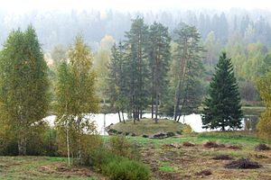

**Галичское озеро**

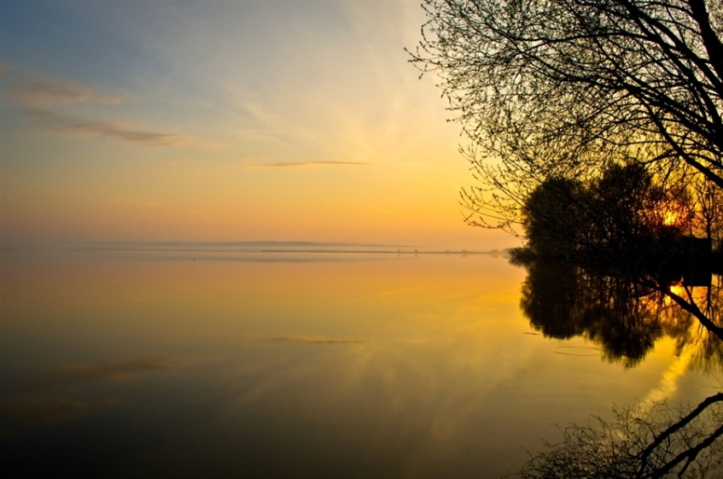

**Паровоз-памятник в Буе**

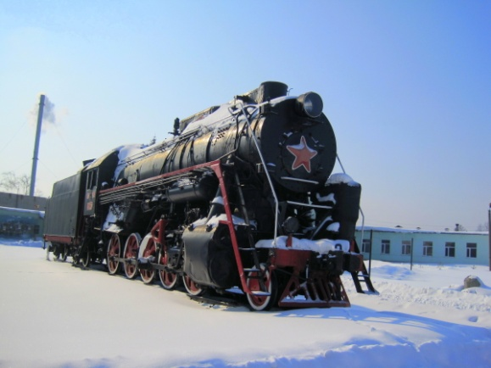

**Летний пейзаж в Нерехте**

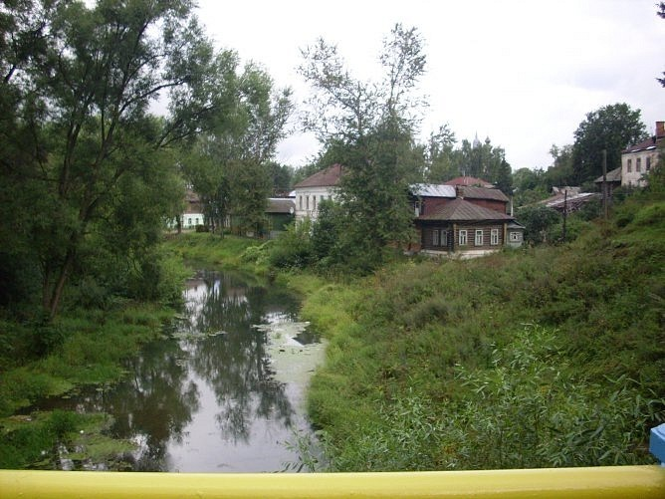

III Тур

Создайте произведение в жанре «ода», состоящее из 8 строчек.

Посвятите оду своему родному городу.

**ОДА** - лирическое произведение, посвященное изображению крупных исторических событий или лиц, имеющее восхваляющий, возвышенный характер.

Можно использовать предложенные рифмы, можно придумать свои.

**След – портрет**

**Купола – колокола**

**Кострома – страна**

**Город – молод**

**Волга – долго**

**Архитектура – культура**

**Ряды – сады**

**Край - расцветай**

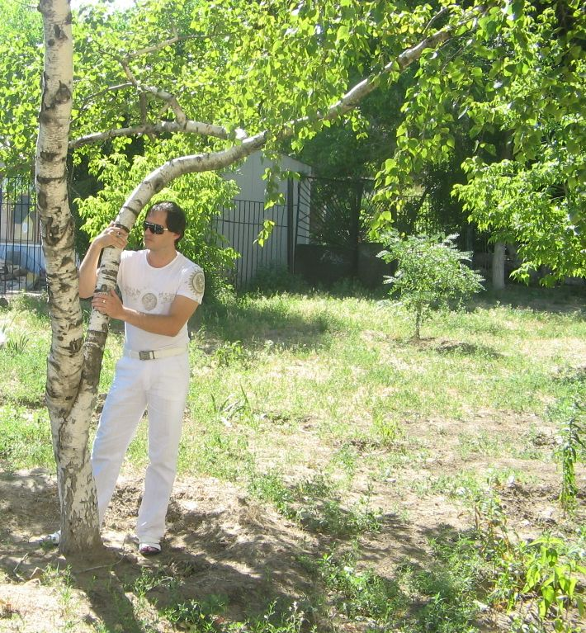Задание оценивается по следующим критериям:

1. Соответствие теме
2. Рифма;
3. Логичность;
4. Связность
5. Оригинальность

За каждый критерий можно получить максимально 3 балла.

Итого - 15 баллов за полностью выполненное задание

Пример оды костромского поэта

**Ода поэту**

[***Андрей Зонов***](http://www.stihi.ru/avtor/angel59)

Незыблема печаль поэта,  
Припавшего к векам своей души!

В тени одежд его мелькает проблеск света,   
Кто он? Пророк ли или демон мне скажи!  
Пером исписан лист и арфы замолкают,  
Когда в руках живых творения играют!  
Блещи в душе его, царица – муза,  
Свяжи с ним жизнь, скрепи с ним узы!  
На трон любви взойдя, величьем вдохновляясь,  
Узри любовь, ее таенною печалью уповаясь!  
Нагое тело ты опишешь стеблем розы,  
Глаз - серебро, рубиновые слезы,  
Губ – бриллианты, злато в волосах!  
Душа, рожденная в эдемовых садах!  
Поэт на веки-вечные окованный твореньем,  
Живет одним лишь днем, мгновеньем!  
Таинственна печаль поэта,  
То страстью, то меланхолией томим,  
В тени судьбы его горячий огнь света,  
Всегда один, лишь гордой музою любим!